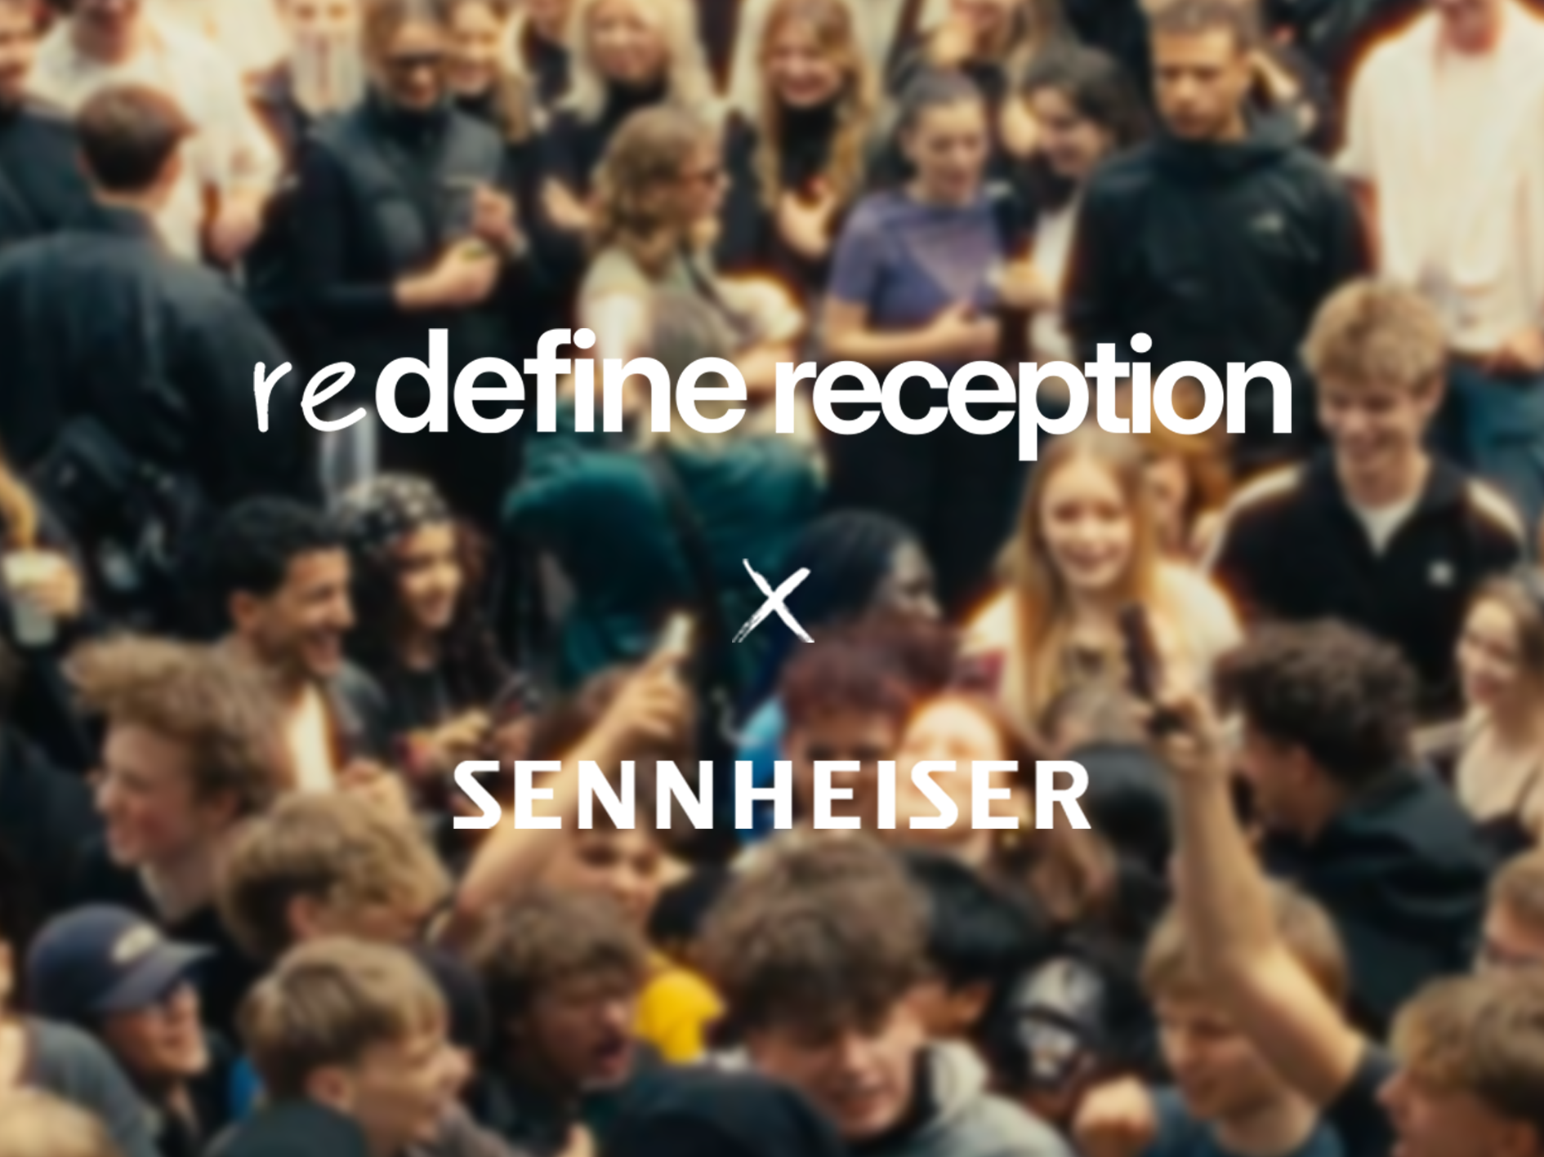Sennheiser-Sound in der Villa Viva

True Sound und kreative Klangwelten während des Reeperbahn Festivals 2025

Wedemark/Hamburg, 16. September 2025 – Im Rahmen seines 80-jährigen Jubiläums bringt Audiospezialist Sennheiser seine Leidenschaft für echten Sound nach Hamburg – und lädt am Freitag, 19. September zu einem besonderen Markenerlebnis in die Villa Viva ein. Gemeinsam mit Viva con Agua und der Kreativagentur Redefine bietet Sennheiser hier ein vielseitiges Tagesprogramm, das immersive Klangtechnologie, kreative Kollaboration und musikalische Inspiration vereint.

80 Jahre Leidenschaft für echten, unverfälschten Klang
Seit 1945 steht der Name Sennheiser für wegweisende Audiotechnologie und leidenschaftliche Ingenieurskunst. Was damals mit einer Idee begann, ist heute eines der weltweit führenden Unternehmen für professionelle Audiotechnik. Im Jubiläumsjahr feiert Sennheiser nicht nur seine Geschichte, sondern auch die Menschen, die mit Sennheiser-Produkten Klangwelten geschaffen haben – von Studios über Bühnen bis hin zu mobilen Erlebnissen. Zu ihnen gehört auch DJ-Superstar David Guetta, der in einer aktuellen Kampagne gemeinsam mit Sennheiser die Kraft von „True Sound“ zelebriert.

Sennheiser-Sound erleben – mitten in Hamburg
Die Aktivierung in der Villa Viva bietet Festivalbesucher*innen die Möglichkeit, den legendären Sennheiser-Sound hautnah zu erleben:
- 11:00 bis 12:30 Uhr: Paneltalk mit anschließendem Q&A: „In a world overflowing with noise, True Sound is the Future of Audio”
Im Panel diskutieren Dr. Veronique Larcher (Managing Director Sennheiser Mobility), Kai Detlefsen (Senior Manager AMBEO bei Sennheiser ) sowie Produzentin/DJ Josi Miller und Produzent Nils Again, wie Engineers, Produzent*innen und Artists die Echtheit und Emotionalität von Sound über Technologie, Innovation und Kollaboration bewahren können
- 14:00 bis 17:00 Uhr: Immersive Studio-Workshops mit AMBEO 3D-Audio und Neumann-Setups: ein Blick hinter die Kulissen professioneller Mixing- und Mastering-Prozesse
- sowie In-Car Audio Experience : in der Villa Viva können Besucher*innen den Sennheiser-Sound, der Audio-Enthusiasten seit 80 Jahren begeistert, im Rahmen einer In-Car Audio Demo im neuen smart #5 erleben

Für die Teilnahme am Festivalprogramm in der Villa Viva können Besucher*innen sich hier registrieren.

Sennheiser x HÖR beim Amsterdam Dance Event
Auch während des Amsterdam Dance Event (ADE) vom 20. bis 25. Oktober 2025 wird Sennheiser präsent sein – in einer sechstägigen Co-Branding-Aktivierung mit der Berliner Musikplattform HÖR, die für ihre minimalistischen, hochqualitativen Livestreams bekannt ist. Das Pop-up-Format umfasst täglich gestreamte DJ-Sets mit Neumann Lautsprecher-Setup sowie Open Calls für Up-and-coming DJs. Exklusiv im Rahmen des Pop-ups wird außerdem eine streng limitierte Co-gebrandete Merchandise-Kollektion zum 80. Geburtstag von Sennheiser erhältlich sein. Die Zusammenarbeit mit HÖR unterstreicht Sennheisers Engagement für kulturelle Relevanz und kreative Unabhängigkeit – und bringt „True Sound“ in die Mitte der internationalen Clubkultur.

Über die Marke Sennheiser – 80 Jahre Zukunft der Audio-Welt
Wir leben Audio. Wir atmen Audio. Immer und jederzeit. Diese Leidenschaft begleitet uns von den größten Bühnen der Welt bis in die leisesten Hörräume – hier überzeugt Sennheiser mit Klang, den man nicht nur hören, sondern auch fühlen kann. Im Jahr 2025 feiert Sennheiser sein 80-jähriges Bestehen. Seit 1945 steht die Marke für die Zukunft der Audio-Welt und dafür, Menschen weltweit einzigartige Sound-Erlebnisse zu ermöglichen.

Während professionelle Audiolösungen wie Mikrofone, Konferenzsysteme, Streaming-Technologien und Monitoring-Systeme zum Geschäft der Sennheiser electronic SE & Co. KG gehören, wird das Geschäft mit Consumer-Produkten wie Kopfhörern, Soundbars und sprachoptimierten Hearables von der Sonova Holding AG unter der Lizenz der Marke Sennheiser betrieben.

Pressekontakt DACH
Jacqueline Gusmag
+49 (0) 5130 600 – 1540
jacqueline.gusmag@sennheiser.com

